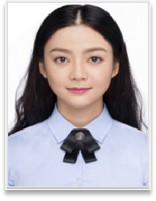

**2015.09-2019.06 广告设计大学 视觉传达 本科学历**

主修课程：广告图形创意、平面广告形象设计、插画设计、海报招贴设计、机构形象（VI）设计、平面设计软件应用（Photoshop、Illustrator）、Indesign排版应用、3DSMAX三维效果表现、印刷工艺等

**教育背景** / Education

**2019.10-2019.12 电商购物APP设计项目 UI设计团队 美术创意/界面优化**

* 此款APP主要针对20-35岁女性客户消费人群，app的UI设计、h5设计开发、前端网页设计等以粉色插画式风格为主，吸引小资女性的极大注意力
* 主要负责GUI资源设计（图形、图标、动画等）、美术插画创意，该项目提前15天顺利交付用户

**2019.07-2020.02 创意文化集团 品牌设计部 UI设计师**

* 独立产品APP端和WEB端UI设计，协助运营和产品团队完成视觉设计、平面、用户体验设计工作
* 互联网广告、微信/微博互动活动、在线产品等形式的设计工作
* 使用HTML5+CSS3布局技巧，配合技术开发部完成前端设计、后端内部系统的部分视觉设计
* 辅助平台运营需求，参与设计团队流程，完成Banner广告设计、活动海报、广告图、专题页的设计

**其他证书：**

* 计算机一级Office证书
* 普通话二级甲等
* 机动车驾驶证C1证书

**专业证书：**

* Adobe中国认证设计师
* Adobe认证产品专家
* 中级UI设计师证书

**速写简历**

求职意向: UI设计师

**技能证书** / Skill certificate

**项目经历**  / Experience

性 别：女 出生年月：1995.06.12 籍 贯：浙江杭州 联系电话：137-0000-0000

毕业院校：稻壳儿设计大学 电子邮箱：12345@docer.com

**工作经历**  / Experience

**自我评价** / Self assessment

**性格和专业优势：**

* 熟练使用sketch、ps、ai、Axure工具，无缝配合产品UI设计和平面设计工作流程
* 艺术类本科生，审美和艺术修养较高，有一定的手绘美术功底，UI界面和图标设计资质尚佳
* 工作责任心强，吃苦耐劳，灵活缜密，视觉设计、色彩搭配、风格塑造有敏锐的观察力

Personal Resume

简历标题

■ 标题核心：标题应该直接呈现HR所关心的信息，比如说你要应聘的岗位，你的名字，然后再加一个亮点。

举例：《应聘平面设计师-小百合-3年设计经验》

基本信息

■ 信息位置：通常是放在简历的最顶端的，也有的放在侧边，或者最底下的，问题都不大。

■ 信息内容：只要填写你的名字，性别，年龄，居住地，联系电话，邮箱、政治面貌，基本就够了。

■ 居住地：尽量与应聘企业的地区相一致。

■ 联系电话：最好在手机号码中间空一格，以 138 xxxx xxxx 这样的格式来写，方便别人进行阅读。

如果是外企，还应该加多一个086 138 xxxx xxxx 。

■ 电子邮箱：尽量不使用QQ邮箱，比较正式，如xiaowang@163.com。

■ 照片：尽量让照相馆拍摄大方得体的证件照。

教育背景

■ 教育背景：主要包括毕业的学校，所修的专业，成绩，GPA，学历这些基本信息。

工作经历

■ 企业对照：写工作经历的第一步并不是写，而是去了解应聘岗位的要求，然后一对一地去对标。

■ 撰写法则：要遵循STAR法则来写，即：情景，目标，行动，结果，末尾最好用数据作为结果的支撑， 真实性和能力都得到了体现。在工作经历描述中，也要减少或尽量不要使用形容词，应该多用动词。

自我评价

■ 评价内容：切忌泛泛而谈，如性格开朗，活泼可爱，团结友善，敬业爱国等，最好举例具体事件来证明

评价的性质，尽量往用人单位想要的方向去靠，努力积极地用事实来证明，你就是他们想要找的人。

**简 历 撰 写 教 程**

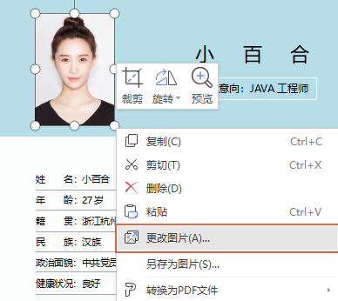

头像裁剪

图片更换

**简 历 编 辑 教 程**

选中简历的照片，然后单击【更改图片】，选择图片保存的位置，插入我们的证件照，更换完成。

选中简历的照片，然后单击标题栏中的【裁剪】，选择【形状裁剪】下的某一种形状，裁剪成各种图形。

PS:头像裁剪最好原来为正方形，避免裁剪后失真,或修改高宽比为1:1

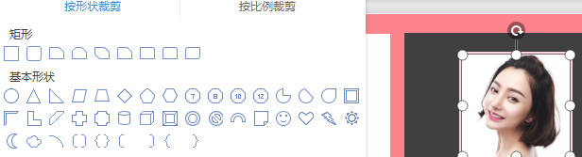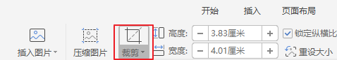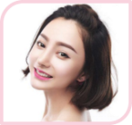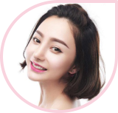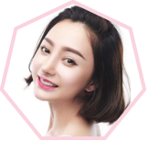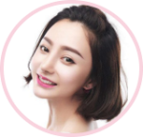

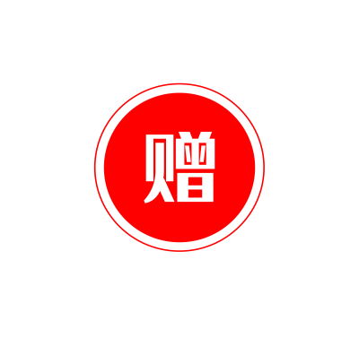

**简历图标——矢量-可变色-大小易调节**